Dyssocial personlighedsforstyrrelse 315
Der er en høj prævalens (forekomst) af kriminel adfærd blandt individer med dyssocial personlighedsforstyrrelse (DP). Tallene varierer lidt, men ifølge det amerikanske National Library of Medicin anslås det, at omtrent 0,5-1 % af befolkningen har træk, som er forenelige med den psykiatriske diagnose DP. Blandt indsatte i amerikanske fængsler vurderes prævalensen til at ligge mellem 20-25 % for mænd og lidt lavere for kvinder. Det anslås desuden, at psykopater er ansvarlige for omtrent halvdelen af de mest alvorlige forbrydelser, og der er generelt en overhyppighed af DP blandt mænd. Men hvad vil det sige at være psykopat, og hvordan stilles diagnosen?
I kliniske sammenhænge stilles diagnosen i Danmark på baggrund af en række kriterier fra ICD-11 (International Classification of Diseases, 2019), som er WHO’s internationale, diagnostiske register over symptomer. Der er en række kriterier, der skal være opfyldt, hvis lægen skal kunne anføre, at patienten har en dyssocial personlighedsforstyrrelse:
Patienten eller observanden skal have et vedvarende og karakteristisk adfærdsmønster og en måde at opleve og fortolke tilværelsen på, som afviger fra det, der accepteres i den kultur, man tilhører. Det skal gælde for mindst to af følgende områder: 316
- Ens erkendelser eller holdninger
- Ens følelser
- Ens kontrol over egne behov og impulser
- Ens forhold til andre mennesker.
Desuden skal man opfylde følgende fem kriterier:
- Man skal have en adfærd, som er gennemgribende unuanceret, utilpasset og uhensigtsmæssig.
- Den uhensigtsmæssige adfærd skal gå ud over en selv eller andre.
- Den uhensigtsmæssige adfærd er startet i ens ungdom eller barndom.
- Den uhensigtsmæssige adfærd skyldes ikke, at man har en anden psykisk sygdom.
- Den uhensigtsmæssige adfærd skyldes ikke misbrug eller en fysisk sygdom, f.eks. en hjerneskade.
For at opfylde kriterierne for en dyssocial personlighedsforstyrrelse skal man desuden have mindst tre af følgende personlighedstræk:
- Udvise grov ligegyldighed over for andres følelser
- Mangle ansvarsfølelse og respekt for sociale normer eller forpligtelser
- Mangle evner til at fastholde forbindelser med andre mennesker
- Have svært ved at tolerere frustrationer og have en lav aggressionstærskel
- Være ude af stand til at føle skyld eller til at lære af erfaringer eller straf
- Have tendens til at komme med bortforklaringer og til at være udadprojicerende, dvs. at give andre skylden for sine egne negative sider.
Psykopat eller sociopat? 317
Betegnelsen sociopat indgår ikke i dette kapitel. I litteraturen anvender man nogle gange betegnelsen som en mildere version af psykopati. Sociopaten omtales som en ’varm’ form for psykopati, da sociopaten er en mere opfarende, temperamentsstyret og hidsig type modsat psykopatens iskolde, beregnende og manipulerende karakter. Det antages også visse steder, at sociopati udelukkende er et resultat af en dårlig opvækst, hvorimod der i psykopatien indgår en række andre faktorer, herunder genetiske dispositioner. Der er også den forskel, at sociopaten er i stand til at knytte sig til andre mennesker, hvorimod denne evne mangler hos psykopaten. Diagnostisk skelner man i hovedreglen ikke mellem de to.
Robert Hares psykopatitjekliste
Den canadiske psykolog Robert Hare og hans kolleger udviklede op gennem 1970’erne det kliniske redskab PCL-R, som står for Psychopathy Check List Revised, der i dag bruges, når man i retsvæsenet tester kriminelle for psykopati. Testen anses for at være en forløber for den egentlige diagnose DP. Den er baseret på adskillige empiriske undersøgelser og regnes for at have en høj validitet (gyldighed) og reliabilitet (pålidelighed). Den kan ofte anvendes som en prædiktor for recidiv, dvs. den kan forudsige, hvor sandsynligt det er, at en person vil begå ny kriminalitet. Man skal være opmærksom på, at denne type test beror på observationer og interviews, og derfor kan være præget af subjektivitet – resultaterne kan afhænge af, hvem der udfører testen. Dog har testen vist sig at have en relativt høj interrater reliabilitet (pålidelighed mellem bedømmere), hvilket vil sige, at når flere læger udfører testen på samme individ uafhængigt af hinanden, når de ofte frem til samme resultat.
Hares test kan dog som oftest ikke stå alene, men anvendes som et led i en større undersøgelse. I Hares tjekliste indgår 20 træk samt et scoringssystem, således at en score på over 30 point betyder, at man har psykopatiske karaktertræk (se figur 40 nedenfor). Man scorer på baggrund af, om trækkene og den tilhørende adfærd er til stede hele tiden (scoren 2), kun noget af tiden (scoren 1) eller ikke er til stede (scoren 0). Man kan selv prøve at tage testen. De fleste ’normale’ individer scorer i omegnen af 5-6 point. På baggrund af Hares test kan man tillige udlede, at der er tale om grader af psykopati, således at man vil befinde sig på et spektrum fra mild til svær grad. Blandt de individer, der scorer omkring 40, som er det maksimale, finder man seriemordere og voldtægtsforbrydere.
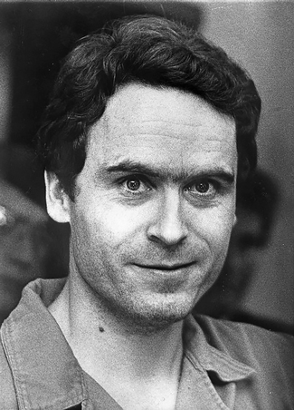
Casen Ted Bundy: seriemorderen med de to liv 318
Den notoriske amerikanske seriemorder Ted Bundy levede et chokerende dobbeltliv, hvor han ved siden af sine mord var gift og i øvrigt havde hovedfag i psykologi ved universitetet i Washington State i USA. Op gennem 1970’erne begik han i skjul en lang række kidnapninger og mord på unge kvinder. Han var seksuel sadist, pædofil og nekrofil – han sminkede eksempelvis ligene af sine ofre og tog bad med dem. Ved sin pågribelse tilstod han 30 mord, om end tallet menes at være højere.
Helt generelt er individer med DP kendetegnet ved at være socialt ansvarsløse og normløse, at udnytte andre, at være impulsive og hensynsløse og ofte på kant med loven. De kan udvise grov ligegyldighed over for andres følelser, og de mangler evnen til at fastholde forbindelser med andre. De har en lav frustrationstolerance og aggressionstærskel og føler ikke skyld. De er dårlige til at lære af deres erfaringer, f.eks. når de tidligere er blevet straffet. Og så har de tendens til bortforklaringer og udadprojicering – det er altid de andres skyld. Det mest kendetegnende træk ved et individ med DP er manglen på empati – evnen til indføling med andre og til at indleve sig i og sætte sig i en andens sted.
Ted bundy
319
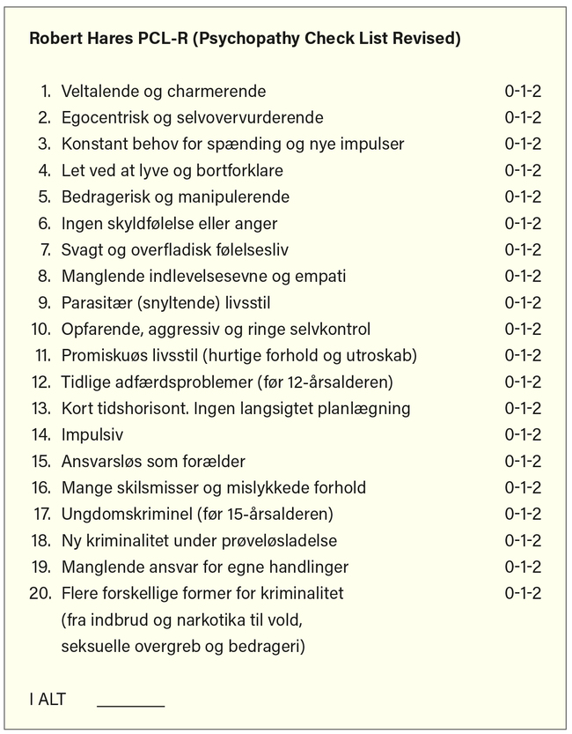
Figur 40. Hares psykopatitjekliste.
Hvorfor bliver man psykopat? 320
Vi har nu set, at der er en øget prævalens af kriminalitet blandt gerningsmænd, hvis profil omfatter psykopati. Men hvorfor udvikler nogle individer psykopati? Hvordan adskiller en psykopats tænkning sig fra normale personers? Og hvorfor udviser kun nogle psykopater kriminel adfærd? Det følgende afsnit vil belyse disse problemstillinger med udgangspunkt i en bred vifte af psykologiske teorier og undersøgelser. Der er overordnet set fire forskellige skoler inden for psykiatrien med hver deres forklaringsmodel. Den første skole arbejder ud fra teorien om, at psykopati er nedarvet gennem det genetiske materiale. Den anden skole mener, at der er tale om tidlig erhvervet hjerneskade hos barnet, hvor frontallappen under fødslen har manglet ilt. Fordi frontallappen er sæde for bl.a. empati og impulskontrol, kan dette forklare, hvorfor såkaldt normale familier i nogle tilfælde opfostrer en psykopat. Den tredje skole forklarer psykopati som en reaktion på et uhensigtsmæssigt og belastende opvækstmiljø, hvor barnet har været udsat for vold og misbrug og derfor udvikler psykopati som en copingstrategi, dvs. en strategi til at håndtere belastning. Og den fjerde og sidste skole omtales gadens parlament, da den betragter psykopati som et resultat af, at barnet overlades til sig selv og andre gadebørn, hvor den stærkeste overlever blandt primitive idealer. Det er i dag en udbredt opfattelse, at der dog ikke er tale om én korrekt forklaringsmodel, da man blandt forskerne er enige om, at psykopati opstår som et resultat af et komplekst samspil mellem genetiske dispositioner og miljømæssige faktorer. Det er derfor vigtigt at holde fast i, at der ikke er tale om enkle svar på de spørgsmål, der her vil blive belyst, samt at de undersøgelser, der er foretaget på området, er præget af en lang række begrænsninger, man skal tage forbehold for, når man udleder konklusioner.
Genernes betydning
Hvis vi begynder hos den første skole – genernes indflydelse – er der sparsomt med evidens på området. Det hænger sammen med, at selvom psykopati synes at gå i arv fra forældrene (oftest faderen), kan man ikke vide, om dette fænomen skyldes genmaterialet eller opdragelsen. Der kan med andre ord være tale om social arv og ikke om gener. Der er imidlertid en del forskning, der peger på, at specifikke alleller, dvs. en bestemt udgave af et givet gen, kan spille en rolle for netop den adfærd, der kendetegner psykopati. 321
Den hollandske forsker Han Brunner undersøgte i 1990’erne en gendefekt hos en hollandsk familie, hvor de mandlige medlemmer alle udviste voldelig og impulsiv adfærd som reaktion på angst, frygt eller frustration. Brunner opdagede, at familien havde en gendefekt i deres MAOA-gen, der koder for enzymet monoaminoxidase. Dette enzym regulerer mængden af vigtige transmitterstoffer i hjernen, nemlig dopamin, noradrenalin og serotonin. Hos Brunners familie var der tale om et syndrom, der senere blev kaldt Brunner-syndromet, og som er meget sjældent forekommende. Men man har i dag fundet ud af, at der kan være tale om andre mutationer i dette gen, der siden har fået tilnavnet ’krigergenet’. I dyrestudier har man genmanipuleret mus, så de fik den omtalte gendefekt, og det viser sig også her, at deres adfærd påvirkes til at være mere aggressiv. Det understøtter hypotesen om, at der er en sammenhæng mellem MAOA-ubalance og aggressiv adfærd. Det har da også vist sig, at hos mennesker, der har en mutation i MAOA-genet, den såkaldte MAOA-L-variant, kan denne ubalance i transmitterstoffer også være forbundet med en øget tendens til impulsiv og aggressiv adfærd.
Det interessante er, at denne genvariation nedarves gennem X-kromosomet, hvor det er recessivt, og kan overføres til mandligt afkom, hvor det er dominant. Drengebørn er et resultat af et X- og et Y-kromosom, hvorimod piger har to X-kromosomer. Det vil sige, at drenge kan arve genet fra deres mødre, som ikke selv nødvendigvis er påvirket af mutationen. Det rummer måske en del af forklaringen på, hvorfor der er en klart øget forekomst af psykopati blandt mænd. Men det betyder samtidig, at når kvinder som bekendt også kan være psykopater, kan genmutationer i MAOA-genet ikke være hele forklaringen. Det har desuden vist sig, at MAOA-L genvarianten er hyppigt forekommende i den almene befolkning – og altså også blandt helt almindelige lovlydige borgere. Man kan derfor ikke pege på denne genvariant som en årsagsforklaring (et kausalt forhold), men nærmere som noget, som forskningen fremover bør undersøge nærmere, da der kunne være en mulig sammenhæng (korrelation). Det er vigtigt, at denne type genforskning tager højde for etiske dilemmaer. I en italiensk mordsag fra 2009 krævede forsvareren i retten en nedsat straf til gerningsmanden, da han havde den omtalte genvariation. Hvis det lå i hans gener, kunne han jo ikke gøre for, at han havde slået en ihjel. Omvendt ser man tendenser i USA, der går i den modsatte retning. Fordi mennesker med denne genvariant er ekstra farlige, bør de få forlængede straffe.
322
begge tilfælde er klare etiske rammer helt centrale, så rettergangen bliver retfærdig, og gerningsmænd straffes for deres handlinger, ikke for deres gener.
Der forskes løbende i de såkaldte biomarkører (målbare biologiske tegn), der er forbundet med aggressiv adfærd og psykopati. Denne type forskning er nødvendig, hvis man skal opnå indsigt i de neurobiologiske faktorer, der ligger bag psykopati.
Kolla og kollegers hjerneskanninger af biomarkører
Et amerikansk forskerhold under ledelse af Nathan Kolla har i 2017 anvendt MRI-skanninger som teknik til at undersøge mennesker med bl.a. genmutationen MAOA-L. MRI-skanning (Magnetic Resonance Imaging) er en teknik, der kan vise strukturer i hjernen og f.eks. give indblik i disse strukturers volumen eller overfladeareal. I Kollas forsøg indgik 38 mandlige forsøgsdeltagere i alderen 18-50 år. De havde alle genmutationer på deres MAOA-L, men kun 18 af deltagerne havde begået voldshandlinger og havde en dokumenteret profil svarende til psykopati. De resterende ikke-psykopatiske deltagere fungerede altså som kontrolpersoner. Kollas resultater viste, at de voldskriminelle forsøgspersoner havde en mindre amygdala og hippocampus end de ikke-voldelige kontroller. Det viste sig også, at deres orbitofrontale kortex havde et mindre overfladeareal sammenlignet med kontrollerne.
Amygdala er en struktur i hjernen, der indgår som en del af det limbiske system. Den spiller en væsentlig rolle for den adfærd, vi udviser i forbindelse med følelser såsom glæde, vrede og frygt. Når vi f.eks. bliver bange, aktiveres amygdala, som får os til at reagere hensigtsmæssigt – f.eks. at springe til side, hvis en bil kører mod os (læs mere om frygtreaktioner i afsnit 5.2.6). Amygdala er nært forbundet med hippocampus, da den øgede aktivitet i amygdala gør lagring af minder mere effektiv – det er evolutionært set smart, at vi genkalder os tidligere farlige situationer, så vi kan undgå dem i fremtiden og dermed sikre vores overlevelse. Den orbitofrontale kortex er den allerforreste del af frontallappen, der sidder lige bag øjnene. Denne struktur spiller en væsentlig rolle for beslutningstagning og impulskontrol og er også involveret i processer, der vedrører emotioner og hukommelse. Når man tager disse strukturers funktion i betragtning, er det ikke svært at forbinde en eventuel dysfunktion i disse områder med den type uhensigtsmæssig adfærd, som man ofte ser blandt kriminelle psykopater. Det skræmmer dem ikke at indgå i voldelige sammenstød, de lærer ikke af deres fejl, de træffer dårlige beslutninger og kan ikke styre deres impulser.
[…]
Betydningen af erhvervede skader i hjernen 324
Vi er nu nået til den forklaringsmodel – den anden skole inden for psykopatiforskningen – der hævder, at forstyrrelsen kan tilskrives erhvervede skader i hjernen, særligt i frontallappen. […]
Undersøgelser af patienter med skader i frontallappen 326
[…] Den amerikanske hjerneforsker Antonio Damasio fra University of Iowa har beskrevet to patientcases, hvor begge pådrog sig alvorlige skader på orbitofrontal kortex, før de var fyldt halvandet. I begge tilfælde var der ikke tale om miljømæssige risikofaktorer eller genetisk arvelighed, og i begge tilfælde udviklede børnene sig til senere at udvise psykopatiske træk med kriminel adfærd til følge. Det peger altså i retning af, at frontallappen er central, når det gælder psykopatisk adfærd. Men det viser samtidig, at der med al sandsynlighed er tale om relativt få, enkeltstående og sjældne cases, der ikke kan generaliseres til en større gruppe. Teorien om frontallapskade har derfor ikke den store forklaringskraft, når det kommer til forståelsen af psykopati og kriminel adfærd i et bredere perspektiv.
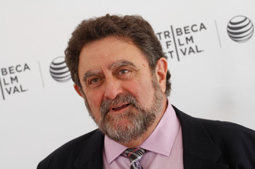
Casen James H. Fallon: den venlige psykopat 326
Som vi har set, er der efter al sandsynlighed en vis arvelighed forbundet med fænomenet psykopati. Men er det nok at have de specifikke gener, eller skal der mere til for, at man udvikler sig til en vaskeægte kriminel psykopat? Det korte svar er i første omgang ja, og det ved man, fordi der findes mennesker, som rent faktisk er psykopater, men som ikke udviser den adfærd, der skal til for at kunne score højt nok i Hares PCL-R-test. Det ved om nogen den venlige og rare forsker James H. Fallon, der ved et tilfælde gjorde en bemærkelsesværdig opdagelse. James H. Fallon er født i 1947 og er professor i neuroanatomi og neurofysiologi ved University of California. Han har gennem årene bedrevet indgående forskning i den menneskelige hjerne i forhold til psykopati og har i den forbindelse analyseret en lang række PET-skanninger af hjerner, der tilhører morddømte psykopater. PET (Positron Emission Tomography) er en teknik, der måler omsætning af energi (metabolisme) i cellerne. Man giver patienten et radioaktivt sporstof og kan herefter følge, hvordan stoffet bliver omsat.
327
På opfordring af sin mor begyndte Fallon at undersøge sin egen familiemæssige baggrund ift. psykopati. Han opdagede efter kort tids efterforskning, at en af hans oldefædre, Thomas Cornell, i 1667 blev hængt for mordet på sin egen mor. Blandt hans efterkommere var der yderligere syv mordmistænkte, herunder Lizzy Borden, der blev anklaget og dog senere på mystisk vis frikendt for mordet på sin far og stedmor i 1882. I forbindelse med et stort forskningsprojekt i Alzheimers sygdom havde Fallon allerede hjerneskannet ti af sine familiemedlemmer – heriblandt sig selv – så projektet lå lige for. Han gennemgik nu alle billederne med et nyt mål for øje: Var der psykopater iblandt hans nulevende familiemedlemmer? Det, han fandt, chokerede ham: Den eneste skanning, der med al tydelighed lignede de billeder, han tidligere havde analyseret af psykopaters hjerner, var hans egen. Hans skanning viste præcis det samme mønster, han igennem sin forskning havde afdækket blandt psykopatiske morddømte. En lav aktivitet i orbitofrontal kortex, der som tidligere nævnt står for beslutningstagning og impulskontrol, og som også bremser overdreven aktivitet i amygdala, når der er følelser som frygt og vrede på spil. Når der er lav aktivitet i det orbitofrontale område, kan det medføre adfærd som vold, druk, kriminalitet og hyperseksualitet. Fallon mente ikke selv, at det passede på ham. Han havde drevet det vidt som forsker og var en stabil ægtemand og far.
James H. Fallon
Da chokket havde lagt sig, begyndte Fallon at undersøge sig selv nærmere. En DNA-analyse viste, at han også havde det føromtalte krigergen MAOA-L, så samlet set måtte han nu erkende, at han ud fra et medicinsk synspunkt var psykopat. Men hvorfor havde han så ikke en adfærd, der stemte overens med dette billede? Her er det vigtigt at pointere, at ikke alle psykopater begår kriminelle handlinger, ligesom ikke alle kriminelle er psykopater. Ikke desto mindre måtte Fallon erkende, at han som helt ung havde udvist nogle ikke helt hensigtsmæssige adfærdsmønstre. Han havde lavet rørbomber som dreng, og han havde kørt rundt i en stjålet bil som teenager. Han var aldrig bange for noget, heller ikke for ordensmagten, og da han også var hurtig og charmerende, lykkedes det ham at slippe for straf. I Hares test scorede Fallon en del over det normale for ikke-psykopater (’normale’ scorer i reglen 5-6 point), og indimellem har hans adfærd da også peget i retning af, at han ikke er helt som alle andre. Han har været endog meget risikovillig i sit liv – bl.a. har han sovet blandt løver og hyæner på den afrikanske
328
savanne. Han har altså været en del mere risikovillig end gennemsnittet, ikke bare på sine egne vegne, men også på andres, hvilket er klare tegn på psykopati. Men Fallon har generelt set haft en tryg og god opvækst med en sund tilknytning til sine forældre og en positiv skolegang i et stabilt miljø, så der har ikke været andre risikofaktorer på spil end hans egne gener. Hans gode psykosociale baggrund har ageret som beskyttelsesfaktor, og derfor har udviklingsforstyrrelsen ikke fået mulighed for at udvikle sig. På baggrund af Fallons historie kan man altså konkludere, at ”farlige” gener ikke er nok til at skabe en voldspsykopat. Man kan godt være psykopat på papiret uden at være det i sin adfærd.
Opgaver
- Diskutér (evt. i mindre grupper): I hvilket omfang er James H. Fallon egentlig en psykopat?
- Forklar, hvad man kan bruge Fallons casestudie af sig selv til ift. at forstå psykopati.
Miljøets betydning 328
Inden for den tredje og fjerde skole forklares psykopati som en negativ følge af et belastet opvækstmiljø og dårlig indflydelse fra kammeratskabsgruppen. Forskerne er i dag ikke enige om præcis, hvilken rolle miljøet spiller for udviklingen af psykopati. Men der er bred enighed om, at der er tale om et komplekst samspil mellem gener på den ene side og en lang række miljømæssige risikofaktorer på den anden. Oftest, men ikke altid, vil en psykopat således have en baggrund, der rummer forskellige former for omsorgssvigt i barndommen. Det skotske forskerpar Lisa Marshall og David Cooke har på baggrund af en række spørgeskemaer sammenlignet barndomsvilkårene hos to grupper af kriminelle: en gruppe med og en gruppe uden diagnosen psykopati. På den måde fik de et indblik i, hvilke risikofaktorer der kunne korreleres med psykopati. De kendte risikofaktorer viste sig at være:
- Fraværende/manglende forældre
- Konflikter og vold i hjemmet
- Mangel på disciplin og opsyn
- Fysisk og seksuelt misbrug
- Faktorer uden for familien i kammeratskabsgruppen (negative rollemodeller/gadens parlament)
- Mangel på stabilitet og konsekvent pædagogik i skolesammenhæng.
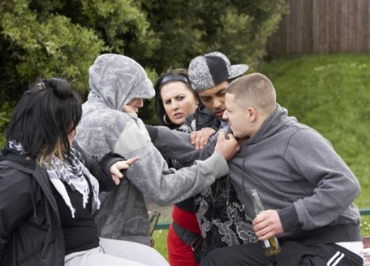
Man fandt desuden, at sværhedsgraden af risikofaktorer hang sammen med graden af psykopati. Det tydede altså på, at de biologiske anlæg for psykopati blev fremkaldt i højere grad, des ringere et miljø de kriminelle var vokset op i. Disse resultater stemmer fint overens med casen om James H. Fallon (se afsnit 9.4.2), hvis miljø rummede kærlighed og social støtte, og som derfor ikke udviste psykopatisk adfærd, selvom hans hjerne og gener viste tydelige tegn på psykopati.
En risikofaktor ift. at udvikle psykopati: at hænge ud i et råt kammeratskabsmiljø, som er præget af vold og konflikt.

[…] 329

Hjernens udvikling og fejludvikling 339
[…] For at forstå hvor vigtig den tidlige, følelsesmæssige kontakt er for barnets udvikling, er det nødvendigt at undersøge, hvordan det lille barns hjerne udvikles. Ved fødslen vejer et lille barns hjerne ca. 350-400 gram. Til sammenligning vejer en voksen hjerne omkring 1300 gram. Et nyfødt barn har allerede de omtrent 100 milliarder nerveceller, også kaldet neuroner, som en voksen hjerne har. Når barnets hjerne er så meget mindre, skyldes det, at der endnu ikke er dannet forbindelser mellem neuronerne. I en voksen hjerne består al viden og kunnen af neuroner, der har lært at kommunikere med hinanden. Der er med andre ord dannet neurale netværk i form af milliarder af forbindelser, der gør, at vi kan løse de opgaver, vi står over for i hverdagen. Det kan eksempelvis være at læse en tekst, at køre på cykel, at tale et fremmedsprog eller at binde vores snørebånd. Hvis man f.eks. er dygtig til at spille på klaver, er det fordi man igennem lang tid har øvet sig, og så har de relevante neuroner dannet stærke netværk, der gør, at man bevarer evnen, selvom man måske ikke spiller klaver i nogle måneder eller måske endda år.
Et neuron består af en cellekrop, som har en cellekerne. Fra cellekroppen udgår et akson, der sender nerveimpulser videre til det næste neuron. Neuronet består også af dendritter, som er de nervetråde, der opfanger signaler fra omkringliggende neuroner. Når neuroner danner netværk, foregår det ved hjælp af synaptiske forbindelser, dvs. koblinger mellem et neurons endeknopper og et andet neurons dendritter. Signaludveksling mellem neuroner sker, når nervesignalet overføres fra et neuron til et andet (se figur 41 nedenfor og læs mere i afsnit 5.2.4).
Barnets hjerne vokser ved, at der konstant dannes nye forbindelser. Man omtaler også disse forbindelser som neurale stier (eng. neural pathways). Denne udvikling foregår livet igennem, men det foregår med en utrolig hastighed i barnets tidlige år. En normal toårig lærer f.eks. i gennemsnit otte ord om dagen. Det bliver til rigtig mange ord på bare et år. Lige såvel som neurale netværk kan styrkes, kan de også udfases. Man siger, at forbindelserne atrofierer (af græsk a-, u-, og trofe, ernæring eller føde).
340
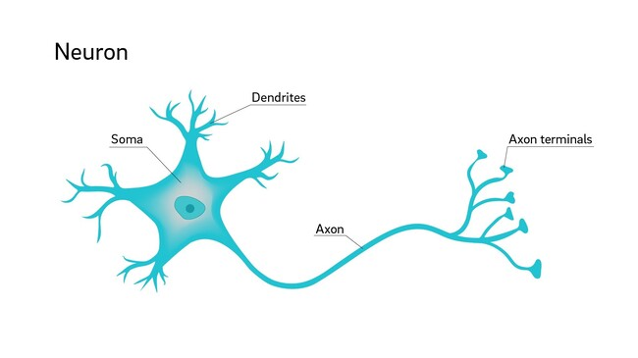
Figur 41. En enkelt nervecelle med modtagende ”fangarme” (dendritter), cellekrop med cellekerne og endeknopper. Det elektriske informationssignal bevæger sig gennem en nervecelle fra dendritterne ned til endeknopperne.

Plasticitet
Hjernen former sig efter, hvordan vi anvender den – med et populært udtryk hedder det: Use it or lose it. Denne formbarhed omtales i fagsproget som plasticitet. Hjernen er plastisk, og den er formbar i den forstand, at neuronerne danner de forbindelser, som miljøet kræver af dem. Ligesom de udfaser dem, der ikke længere er behov for. På den måde er plasticiteten et udtryk for menneskets indbyggede evne til at tilpasse sig sit omgivende miljø.
340
Forskerne Jack P. Shonkoff og Deborah A. Phillips kalder plasticitet for et ’tveægget sværd’, når det kommer til barnets udvikling. Dermed mener de, at hvis plasticiteten udnyttes positivt, kan den føre til en positiv udvikling af de kortikale områder, der vil sætte barnet i stand til at regulere sine følelser, imødegå krav og stress og føle glæde og motivation i omgangen med sine omgivelser. Hvis plasticiteten omvendt ”udnyttes” negativt, vil den bidrage til at opbygge et alt for aktivt stress-responssystem. Barnets hjerne adapterer til (tilpasser sig) en virkelighed, hvor dets basale behov ikke opfyldes, og hvor dets overlevelse beror på dets egen organismes basale evner til at overleve nu og her. Barnets alarmsystem bliver med andre ord overaktivt.
341
I løbet af barnets tidlige udvikling styrkes stierne i netværket, men efter treårsalderen reduceres muligheden for at skabe nye netværk kraftigt. Det vil sige, at de neurale netværk, der formes tidligt, har en afgørende betydning for barnets generelle udvikling. Hos de børn, der oplever traumer, manglende kontakt med omsorgspersoner og stress i de tidlige leveår, er det således en ekstra sårbarheds- eller risikofaktor, at deres neurale netværk er indstillet på stress og belastning, snarere end på udvikling, ro, sund tilknytning og trivsel. Det kan i nogle tilfælde bidrage til fejludvikling, således at barnet udvikler en dyssocial personlighedsstruktur, sådan som vi så i Leons tilfælde (se ovenfor). Dette hænger sammen med, at barnets limbiske system ikke udvikles normalt. I det limbiske system finder man bl.a. amygdala og hippocampus, der, som vi har set tidligere, spiller en væsentlig rolle, når det kommer til lagring af erfaringer og hjernens respons på emotionelle stimuli såsom andres følelser, frygt og angst.
Opgave
Foretag research på internettet om hjernens plasticitet: Hvor meget kan den menneskelige hjerne genskabe sig selv efter skader (læsioner)? Find f.eks. eksempler på personer, som pga. skader har mistet bestemte kognitive evner, men som gennem genoptræning har generhvervet sig disse evner.
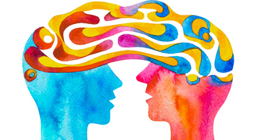
Udvikling af evnen til empati
Som vi har set tidligere, er manglende empati centralt for psykopatens karaktertræk. Empati defineres som det at forstå og være opmærksom på samt følsom over for andres følelser, og at kunne sætte sig i den andens sted, når det gælder den andens følelser, tanker og oplevelser.
Når barnet ikke mødes med empati fra omsorgspersonerne – og altså ikke stimuleres med positiv kontakt i form af kærlig omsorg, øjenkontakt og tryg tilknytning – er der en risiko for, at barnet ikke selv udvikler evnen til empati.

Casen Peter Lundin 344
Den 15. marts 2001 var en kold dag i det tidlige, københavnske forår. I Østre Landsret i Bredgade nr. 59 i indre by var en af Danmarks mest berygtede mordere netop blevet idømt livsvarigt fængsel. Da han på Hares checkliste havde scoret 39 ud af 40 point, var han en af landets værste psykopater, og derfor valgte retten, at en behandlingsdom ikke var relevant. Peter Kenneth Bostrøm Lundin blev født i 1972 i Roskilde og var efter en længere årrække i USA vendt tilbage til Danmark, hvor han havde boet i Rødovre med sin kæreste, Marianne, og hendes to drenge, Dennis på 10 og Brian på 12, indtil natten
344
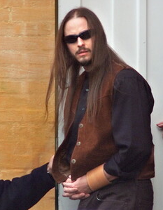
mellem den 16. og 17. juni 2000. Lundin havde den pågældende sommernat myrdet Marianne og drengene ved at brække halsen på dem, noget han dog selv betegnede som et uheld. Herefter brugte han de efterfølgende 5-6 dage på at partere deres lig, hvorefter han skaffede dem af vejen i forskellige affaldscontainere i sorte plasticsække.
Hvad der helt præcist skete med ligene, står stadig hen i det uvisse – de er aldrig blevet fundet. Men man ved, at Lundin opbevarede ligene i en kummefryser, så de ikke skulle begynde at lugte i sommervarmen og tiltrække sig naboernes opmærksomhed. Han brugte bl.a. en vinkelsliber til parteringen, men da den svinede for meget, gik Lundin i Metro (et varehus, der bl.a. solgte redskaber) og købte en håndøkse til formålet. Det var bl.a. kvitteringer fra dette og lignende indkøb, der fældede ham – sammen med utallige blodspor i huset i Rødovre. Men Marianne og hendes sønner var ikke de første ofre for Peter Lundin.
Peter Lundin føres ud af Østre Landsret efter domsafsigelsen den 15. marts 2001.
345
Lundin blev i 1999 udvist til Danmark fra USA, hvor han siden 1993 havde afsonet syv år af en 15 år lang fængselsdom for drabet på sin mor, Anna Schaftner, i 1991. I 1994 kunne man i en TV2-dokumentar opleve Lundin, hvor han havde malet den ene halvdel af sit ansigt sort. Man kan i bakspejlet se denne bizarre handling som en advarsel om, hvad der senere ville følge. Noget af det, der fascinerer os, når vi læser om psykopatiske mordere som Lundin, er dels, hvordan en kvinde som Marianne kan falde for en mand som Lundin, og dels hvordan psykopater som ham med fuldt overlæg kan planlægge og udføre så bestialske og koldblodige mord. Forskere har i en årrække interesseret sig for, hvordan psykopater tænker, og en del af forklaringen skal findes her.
Hvordan tænker psykopater?
En af de forskere, der har været foregangsmand inden for den nyeste viden om psykopaters hjerner, er den amerikanske neurobiolog Kent Kiehl. Kiehl har gennem flere år foretaget systematiske undersøgelser af indsatte kriminelle med diagnosen psykopati (dyssocial personlighedsstruktur). Hans undersøgelser har bl.a. omfattet interviews, der afdækker det, han omtaler som ’the mask of sanity’ – fornuftens maske. Dette fænomen beskriver det ofte charmerende, troværdige og oprigtige ydre, som mange psykopater kan fremvise i kvalitative interviews, men som viser sig at dække over et mørkt sind med adskillige ofre på samvittigheden; Kiehls interviewdeltagere sad inde for mord, vold, stofhandel, voldtægt og andre alvorlige forbrydelser.
Kiehl beskriver de psykopatiske indsatte som ”tonedøve”: De har hverken adgang til egne eller andres følelser. De kender ikke til angst, skyldfølelse eller dårligt selvværd, hvilket for andre almindelige mennesker lyder besnærende, men omvendt vil de aldrig komme til at opleve, hvad det vil sige virkelig at elske andre. De mangler ganske enkelt gehør for både verbalt og nonverbalt sprog. Et studie fra 2002 af forskeren James Blair har således vist, at psykopater har svært ved at identificere frygt i andre menneskers stemmer, og at de er dårlige til at genkende frygt i andres ansigtsudtryk.
Kent Kiehl ville undersøge nærmere, hvilke kognitive forskelle der var mellem almindelige menneskers hjerner og kriminelle psykopaters hjerner. Han fik i første omgang bekræftet sin hypotese om, at psykopater reagerer anderledes end andre mennesker på følelsesmæssige nuancer i sproget. I et af Kiehls studier delte man deltagerne ind i to grupper – en gruppe, der var kriminelle ikke-psykopater, og
346
en gruppe, der var kriminelle psykopater. Herefter viste man dem to serier af ord. Den ene serie bestod af almindelige ord, mens den anden bestod af vrøvleord, og hvert ord blev vist i et kort glimt. Man bad
deltagerne trykke på en knap, hver gang de så et almindeligt ord. Her var de to deltager-grupper lige hurtige. Men blandt de almindelige ord var nogle af ordene negativt ladede (f.eks. sår), mens andre var positivt ladede (f.eks. sommer), og de sidste var neutrale (f.eks. låge). Her fandt man, at ikke-psykopaterne reagerede hurtigere på de ladede ord, hvorimod psykopaterne reagerede ens på alle typer ord. Kiehl anvendte desuden en såkaldt EEG-skanning (Electroencephalogram), der måler aktiviteten i forskellige områder af hjernen. På EEG’en kunne man se, at ikke-psykopaters hjerner responderede på de ladede ord, mens der ingen forandring var at spore i psykopaternes hjerner. Det er en klar indikation på, at psykopater reagerer med mindre følelse på sproglige stimuli end normale mennesker. I praksis kan det oversættes til, at psykopater ikke opfatter, når andre sprogligt giver udtryk for vrede, angst eller sorg – altså kort sagt, at psykopaterne mangler empati.
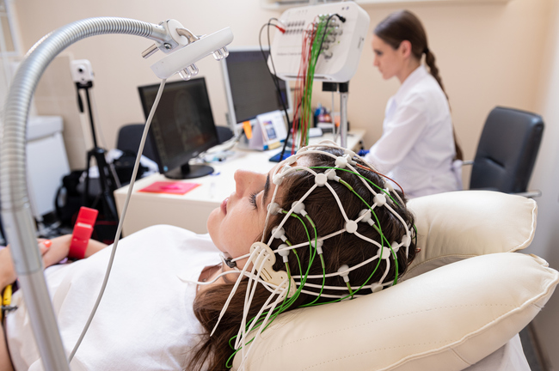
EEG-skanning.

Opgave
Forklar, hvad det vil sige, at psykopater – som Kent Kiehl udtrykker det – er ”tonedøve”.
Newmans undersøgelse af psykopaters strategiske tænkning 347
I et eksperiment gav forskeren Joseph P. Newman deltagerne et elektronisk spil kort med 100 kort. Kortene var blevet arrangeret således, at ni af de første ti kort var billedkort. Herefter var det kun otte ud af ti, så syv ud af ti osv. Deltagerne var delt i to grupper: en eksperimentelgruppe, der var psykopater, og en normal kontrolgruppe. De fik nu at vide, at de ville score et point, hver gang de vendte et billedkort, og miste et, hvis de ikke gjorde. For hvert point ville de modtage en vis sum penge. De kunne selv vælge at stoppe spillet, når de mente, deres chancer var blevet for dårlige. De normale kontroller valgte som forudset at trække sig fra spillet, når oddsene blev for ringe – efter omtrent 50 kort. Men det gjorde psykopaterne ikke. De fortsatte næsten uden undtagelse til, at der stort set ikke var flere kort i bunken – også selvom det betød, at de mistede de penge, de ellers havde vundet. Newman fortolkede dette resultat som et udtryk for, at psykopaternes hjerner opmærksomhedsmæssigt er ufleksible. De kan ikke revidere deres strategi, når først de har valgt en. Heller ikke selvom konsekvenserne er negative. I et lidt større perspektiv kan undersøgelsens resultater i en vis udstrækning forklare mekanismen bag f.eks. Peter Lundins idé med at myrde og partere Marianne og hendes sønner: Da han først var gået i gang, var der ingen vej tilbage.
Håndøksen og de andre genstande, som Lundin købte i Metro, blev et let tilgængeligt bevis for politiet den sommer i 2000, da Lundin var i fuld gang med at slette sine spor efter det tredobbelte drab. Når
347
man tager i betragtning, at han gik til denne opgave med relativ systematik og grundighed, kan det undre, at han ikke tænkte på at slette sine elektroniske spor. Naboer havde underrettet politiet om, at de havde set Lundin gå omkring ved Mariannes hus med mistænkelige plasticsække og redskaber. Politiet undersøgte nu bevægelser på Mariannes dankort og så, at det var blevet anvendt i Metro efter Mariannes forsvinden. I Metro bad de om at tale med it-chefen, der uden problemer kunne fremvise en udskrift af indkøb foretaget på Mariannes dankort: plasticsække, knive, rengøringsmidler, plastichandsker – og en håndøkse (se figur 42 nedenfor).
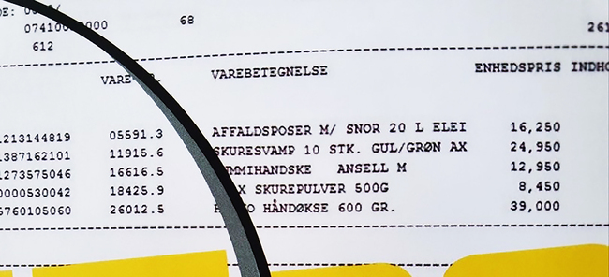
348
Men hvorfor tænkte Lundin ikke på, hvor nemt det ville være for politiet at afsløre hans forehavende ved blot at følge det elektroniske spor? De fleste normale mennesker ville genoverveje det fornuftige i dels at købe alle redskaberne det samme sted og dels at købe det på dankort. Hvorfor købte Lundin ikke varerne kontant og i flere forskellige butikker rundt omkring? Som mange andre psykopater er han ikke uintelligent, så forklaringen ligger nærmere i hans psykopati.
Figur 42. Peter Lundins indkøb i Metro.
Opgave
Foretag en psykologisk analyse af Peter Lundins adfærd i forbindelse med bortskaffelsen af de tre lig. Brug din viden om psykopater i analysen.
Kan man behandle psykopati?
Man kan diskutere, om det er relevant at bedrive forskning i psykopati, når nu psykopater udgør en så relativt lille del af den almindelige befolkning – omtrent 0,5-1 %. Her bør man imidlertid tage flere ting i betragtning. For det første kan en kriminel psykopat udrette store skader på omgivelserne og sine medmennesker, og her kan alene de menneskelige omkostninger være enorme. Det gælder også for de psykopater, der er længere nede på spektret – de såkaldte hverdagspsykopater. Selvom de ikke bryder lovgivningen, kan de være en stor belastning for deres medmennesker. For det andet koster det samfundet dyrt, når psykopater sidder i fængsel. Dels bidrager de ikke til samfundet, og dels koster det penge at have dem siddende i fængslet. En fange koster i omegnen af 2000 kroner om dagen ifølge nye tal fra 2020. For det tredje kan forskning bidrage til forebyggelse. Jo mere vi ved om psykopati, des mere kan vi som samfund gøre for at forhindre, at børn vokser op i miljøer med de risikofaktorer, der kan føre til psykopati. Endelig forskes der også i mulighederne for behandling og rehabilitering af kriminelle psykopater, om end resultaterne ikke er entydigt lovende.
349
Det har f.eks. vist sig i undersøgelser, at en behandlingsform som gruppeterapi, der nogle gange tilbydes i fængsler, har den direkte modsatte effekt. Efter endt behandling havde de deltagere, der havde været i terapi, en højere risiko for recidiv (ny kriminalitet) end de deltagere, der ingen behandling havde modtaget. Det hænger sammen med, at psykopater er dygtige til at lære at udnytte andres svage sider. Og det er jo netop de sider, de stifter bekendtskab med i gruppeterapien. Omvendt har de vanskeligt ved at lære af deres fejl, overveje deres egne mønstre og forholde sig til abstrakte begreber, så psykoedukation (undervisning af patienter i teori om deres lidelse) og metarefleksion (tænkning over ens tænkemåder), der skal fremme deres pålidelighed og ansvarsfuldhed, virker ganske enkelt ikke.
Til gengæld har den amerikanske forsker Michael Caldwell til en vis grad haft succes med eneterapi, hvor fokus har været på at arbejde på at bremse den onde cirkel, som unge kriminelle psykopater ofte ender i. Man arbejder her på at bryde det negative mønster, hvor uhensigtsmæssig adfærd fører til straf (fængsel), hvilket i et behavioristisk perspektiv er det samme som at få opmærksomhed, og som derfor forstærkes i form af mere uhensigtsmæssig adfærd. Resultaterne er indtil videre gode og tyder på, at der for nogle unge kriminelle psykopater måske på længere sigt kan blive tale om et mål af rehabilitering. Med tiden kan psykopatien måske holdes i skak med en kombination af terapi og medicin, men der er lang vej endnu. Det er desuden vigtigt, at forsøg på behandling følges op af grundig forskning på området, så man ikke risikerer at sætte det omgivende samfunds borgere i fare ved at lade psykopater gå frit omkring. Man må konkludere, at det vigtigste forskningsmæssige arbejde fremadrettet stadig består i at forske i, hvordan man kan afhjælpe de miljømæssige risikofaktorer, der udløser psykopati. Selvom der indgår både genetiske og miljømæssige faktorer i udviklingen af en dyssocial personlighedsforstyrrelse, må vi på baggrund af den viden, der er tilgængelig på området, konkludere, at det er mest frugtbart at sætte ind i barnets tidlige udvikling. Selve personlighedsforstyrrelsen kan ikke behandles effektivt, når først skaden er sket.
Opgave
Diskutér (evt. i mindre grupper): I hvilket omfang kan psykopati behandles? Og hvor mange ressourcer skal man som samfund bruge på det?
Uddrag fra PsykB. Kapitel 9, M. Riisager systime 2023 s. 315-349 (ca. 15 sider)

